# 实践任务2：使用函数统计人力资源数据库数据

1. **任务目的、要求** 
   1. 熟练地掌握SQL语句的单表检索内容
   2. 掌握数据分组的用法型
2. **任务设备**

学生自己的笔记本

1. **任务内容、步骤**

1）按要求对企业人事管理数据库进行数据查询。

**步骤：**

1. 从命令控制台启动SQL*Plus，以scott用户普通身份登录到数据库服务器
   * 1. 查询所有雇员的姓名，职位，部门编号，部门名称，部门所在地（要求：至少使用两种解法）
     2. 查询所有雇员的姓名，职位，部门编号，部门名称，薪水，薪水等级（提示：薪水等级表salgrade）
     3. 查询每个部门的雇员信息,包括dept和emp表的部门编号，部门名称，雇员编号，雇员姓名，薪水（含没有雇员的部门）。
     4. 使用insert into emp(empno,ename) values(1110,'TEST');语句添加一条记录，查询每个部门的雇员信息，包括dept和emp表的部门编号，部门名称，雇员编号，雇员姓名，雇用日期（含没有部门的雇员）。
     5. 查询每个部门的雇员情况，包括dept和emp表的部门编号，部门名称，雇员编号，雇员姓名，职位（含所有部门和雇员）
     6. 查询薪水等级为2,3,4的雇员信息，包括雇员编号，姓名，部门名称，薪水，薪水等级，职位，查询结果按薪水降序排列
2. 以HR用户普通身份登录到数据库服务器
   * 1. 查询IT部门的Programmer职位的雇员信息，包括：雇员编号，姓名，职位编号，职位名称，部门编号，部门名称
     2. 查询所在地不在US的部门信息，包括：部门编号，部门名称，部门所在城市，部门所在国家编号（此题选做）
3. 将1）-2）查询结果进行截图保存至**任务过程记录**；
4. 将本任务单（任务单命名：学号姓名－实践任务3，如：110101张三－实践任务2）提交给学习委员，学习委员整理后发至7530623@qq.com（截止日期4月4日）

**任务过程记录：**

1)

i、

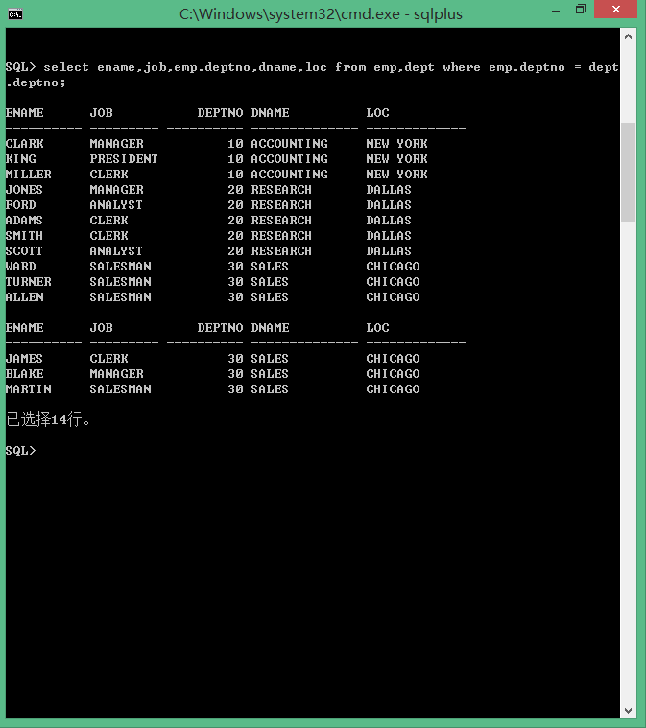

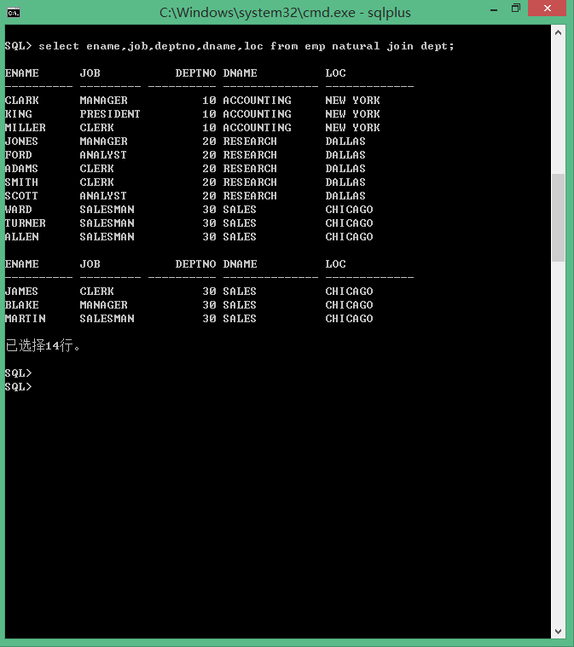

ii、

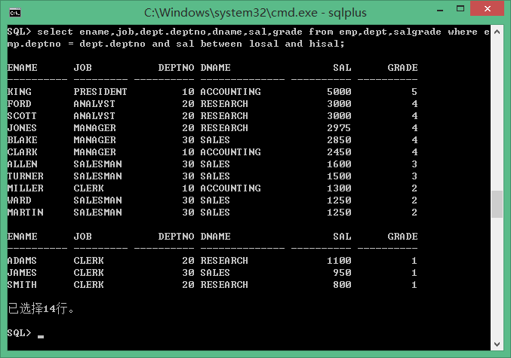

iii、

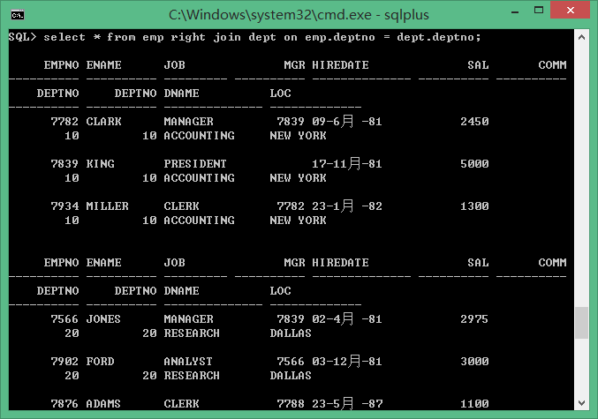

iv、

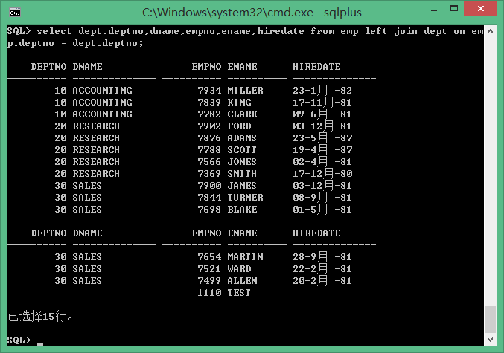

v、

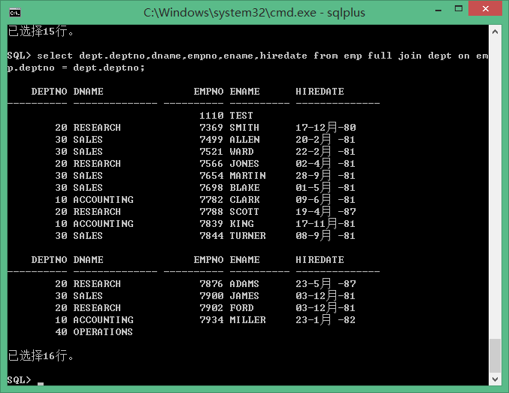

vi、

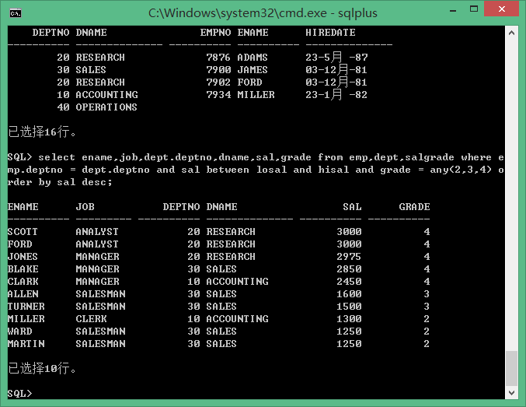

2)

i、

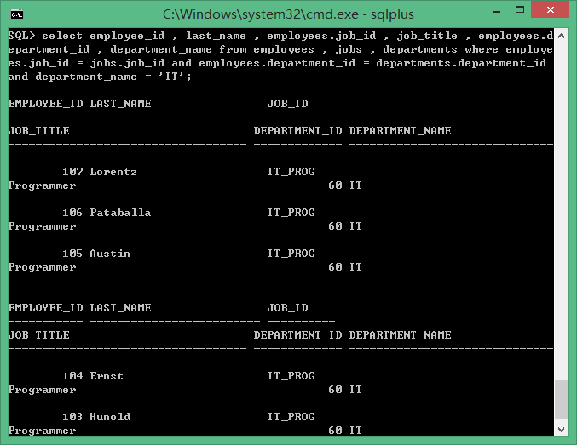

ii、

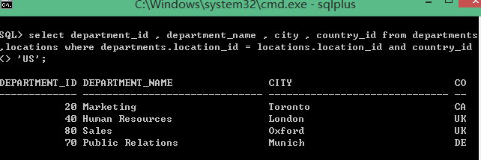

**思考：**

1、在任务完成过程中主要的难点有哪些？

2、实验过程中遇到了哪些错误或者做了一些不是很正确的操作？引起错误的原因跟哪些知识点有关？